Autoconstruction d’une Douche solaire
Je vous propose la construction d’un panneau solaire thermique pour faire une douche solaire
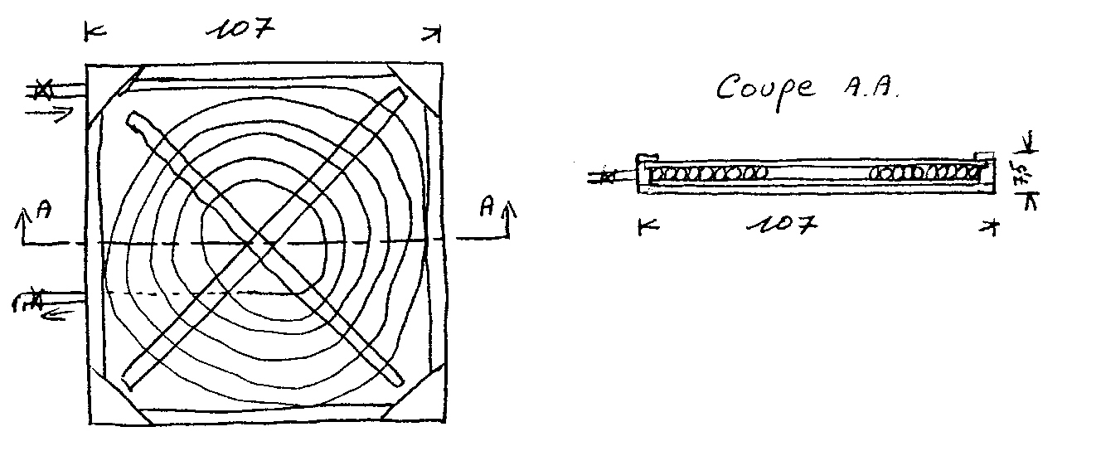

Vous êtes nombreux à m'avoir demander un plan pour construire une douche solaire ou un petit chauffe eau à bas prix, une partie des matériaux peut être récupérer, à chacun de voir selon ses moyens....
Liste du matériel :
1 panneau de contre plaqué marine statifié de 19mm dim 107X107 (cm)
2 lambourdes de 35mmX45mm de 107 cm
12 vis 4X45
2 fers plats de 135cm 20X5
5 vis de 4X35
55-60 m de tuyans PER rouge diamètre16
2 raccords
1 vanne quart de tourr pour arrivée d'eau (15X21)
1 robinet quart de tour pour sortie d'eau (15X21 nez 20X27)
1m2 d'isolant « liège » 1MX1M ép : 15mm ou cartons
1 vitre 6mm 1MX1M

4, 05m de joint éranchéité pour le tour du vitrage
4 triangles en CP pour fixer la vitre 12 vis 2,5x35
Mes conseils :
Un contre plaqué extérieur est indispensable pour la durée dans le temps, une épaisseur entre 15mm et 19mm est suffisante..(pour la récup on peut trouver sur les chantiers du contre plaqué de coffrage, il suffit de demander au chef de chantier, ça peut marcher !)
Assemblé les lambourdes de 107X45X35 et de 100X45X35 (45 étant la hauteur !) sur le panneau à l'aide des vis de 4X45. (auparavant faire une rainure en L de 6MM de profondeur et 10MM de large pour acceuillir la vitre, si vous n'avez pas de défonceuse mieux vaut faire un contre cadre à l'intérieur du panneau avec du carré de 10MMX10MM. Fixer les carrés avec des petits clous en les mettant à 6mm du bord pour pourvoir mettre la vitre (attention les dimensions de la vitre seront modifiées !)
Installer au fond l'isolant (le liège est recommander mais deux à trois épaisseurs de cartons récupérés feront l'affaire...).
Suivant le shéma percer 1 trou de diamètre 16 avec une mèche à bois pour l'entrée d'eau sur le côté gauche (pas trop près du bord quand même !) Percer un autre trou à 20 CM du centre du panneau, percer en oblique pour être le plus possible en parallèle avec le paneau (le tuyau PER ne se tord pas facilement donc il ne PEUT PAS arriver jusqu'au centre du panneau, il arrive à 20-30 cm du centre)
Pour installer le tuyau PER il faut être plusieurs, un qui déroule et au moins deux qui tiennent le PER maintenu sur le fond il a tendence à vouloir sortir ! Ensuite le fixer avec les deux fers plats avec les vis de 4X35 en suivant le schéma.
Peindre le tuyau et l'isolant en noir (une bombe fera l'affaire) en protégeant les parties extérieures et le bord des lambourdes.
Mettre le joint sur le pourtour qui va acceuillir la vitre, mettre la vitre (une vitre de 5MM ou de 6MM selon la hauteur qui vous reste, pensez au joint 1MM en moyenne !) et la fixer avec les 4 triangles dans les angles (voir schéma).
Mettre les raccords, Installer la vanne pour l'arrivée et le robinet en sortie... voilà c'est prêt, vous avez 10-12 litres d'eau chaude toutes les 30 mn environ selon l'ensoleillement !
Le but : construire des panneaux thermiques pour faire une douche solaire avec comme objectif d’utiliser aux maximum des matéraux recyclés et sains ! Le contre plaqué du coffre est d’origine marine (en fait du CP de coffrage); l’isolation est en liège de 40mm d’épaisseur, le support du coffre est fait avec des palettes récupérés au Brico Dépot du coin. Les panneaux ce sont des radiateurs en acier simple face (les moins chers cher Brico 20€ pièce, il suffit d’enlever les ailettes-dissipateurs il deviennent extras plats !) le plus chers c’est les vitres
Le tout revient à moins de 100€ ! C’est largement moins cher que des systèmes achetés et en plus le plaisir de l’avoir fait soi même. Actuellement vu les performances de ce système il est fort probable qu’il soit intégrer à l’eau chaude sanitaire avec un échangeur (j’ai déjà le ballon pour le transformer en échangeur !) et un vase d’expansion...à suivre...
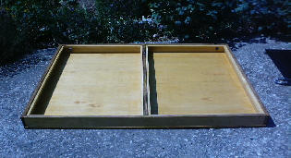
Le support est prêt à accueillir les panneaux & lasure de chez Nature et Habitat.
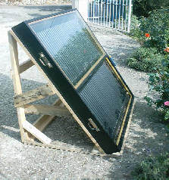
Montage des panneaux, en haut avec vitre 80° en bas sans vitre 55°. Le support est fait à partir de bois de palettes (pensez recyclage!).

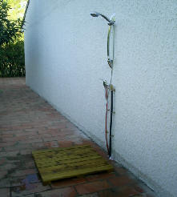
Une douche d’extérieur sur le mur ouest, le caillebotis est en bois de palettes ...avec un mitigeur c’est l’idéal.. 100% solaire 100% efficace !
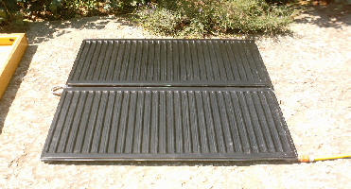

Les panneaux sont peints avec une peinture thermique qui résiste à 200°, premier branchement pour tester l’étanchéité du système. Pas de fuites...le plus long est fait ! (décapage et peinture..).
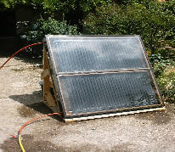
Test final, tout fonctionne pas de fuites ! ça chauffe !
Température relevée..80° maxi à l’intérieur du panneau....humm ça chauffe..!
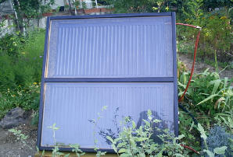

Emplacement final dans le jardin..orienter plein sud et à 60°....pour priviliéger le soleil d’automne et de printemps...
le tout est opérationnel..avec 30L d’eau chaude qui peut monter jusqu’à 70° .
Merci Soleil....
http://bioenergies.free.fr/page7.html
Email : bioenergies@free.fr

__________________________________________________________________
BIOENERGIES

Pour que la planète puisse respirer !

Liens

Cuisine et fours solaires :
http://fr.ekopedia.org/
http://www.sunforlife.com/
http://www.info-energie.ch/bricoenergie.htm
http://www.info-energie.ch/telecharger/foursol.PDF
http://www.four-solaire.com
Http://www.solarcoking.org (la référence !)
http://www.cuisinesolaire.com/F/cuiseurs.htm
http://www.passerelleco.info/
Solaire généraliste :
Http://www.portail-solaire.com
http://www.boutiquesolaire.com
Solaire thermique :
http://www.mercisoleil.com
http://www.construiresolaire.com
Autoconstruction capteurs solaires:
http://encyclopedie.snyke.com/articles/autoconstruction
http://perso.wanadoo.fr/michel.flegon/bri/solair01.htm
http://www.sebasol.ch
http://atelier.solidaire.free.fr
http://autoconstruction.free.fr
Http://www.herzog.nom.fr
Http://www.cr3e.com
Formations solaire, ENR, Environnement :
Http://civam.absolight.com/
Http://www.portail-solaire.com
http://www.asder.asso.fr
Http://www.apte.asso.fr/
http://www.difed.agropolis.fr/
Http://www.cler.org
Http://www.institut-solaire.com
Http://www.boliviainti.org/
Http://perso.wanadoo.fr/energies-nouvelles-entreprises/

Solaire photovoltaïque :
Http://www.hespul.org
Http://www.sud-eolienne.com
Http://www.outilssolaires.com
Petit éolien:
Http://www.sud-eolienne.com
Http://www.ciele.org
Http://www.perso.wanadoo.fr/krugwind
Http://fr.groups.yahoo.com/group/petit-eolien
Bois énergie :
Http://www.asder.asso.fr
Http://www.flammmeverte.com
Biocarburants :
Http://www.roulemafleur.free.fr
Généralistes :
Http://www.ademe.fr
Http://www.cien.org
Http://www.enr.org
Http://www.la-maison-ecologique.com
Http://www.gefosat.org
Http://www.archi-energie.org
Http://variance.free.fr
Htp://www.perso.wanadoo.fr/mne.ales/EIE
Energies libres :
http://terrientespasrien.free.fr/
Http://www.lesensdenosvies.org/forum

Atelier technologie Appropriées  Centre Songhaï  BP 597 Porto Novo  République du BENIN | Tel : +229 22 50 92  Fax : +229 22 20 50  email : songhai@songhai.org  site web : www.songhai.org/mecanique

Bibliographie :

Optimisation de la commande d'un séchoir solaire à bois
B. Coulibaly, M. Fournier and M. Amouroux
I.M.P.-CNRS de L'Université de Perpignan 52 Ave de Villeneuve, 66860 Perpignan Cedex, France

http://www.niger-ue.net/proformar/sechage/icaro/icaro02.htm

